Задания для дистанционной работы (первая младшая группа),

на период с 20.04.2020-24.04.2020

Уважаемые родители!
С 20 апреля по 24 апреля в нашей группе реализуется тема:
«Где моя мама?»
(Домашние и дикие животные и их детеныши)»

Цель: расширять представления о диких и домашних животных и их детенышах: внешнем виде, различий, среде обитания (в лесу, в деревне, с человеком), названии детенышей.

Для осуществления видов деятельности в семье по данной теме мы рекомендуем Вам:
1. Рассмотрите картинки с животными, обсудите и закрепите, какие из них дикие, живут в лесу (заяц, лиса, медведь, лось, белка, волк, ёж), а какие домашние, живут рядом с человеком, он о них заботится (корова, лощадь, овца, коза, собака, кошка, свинья).
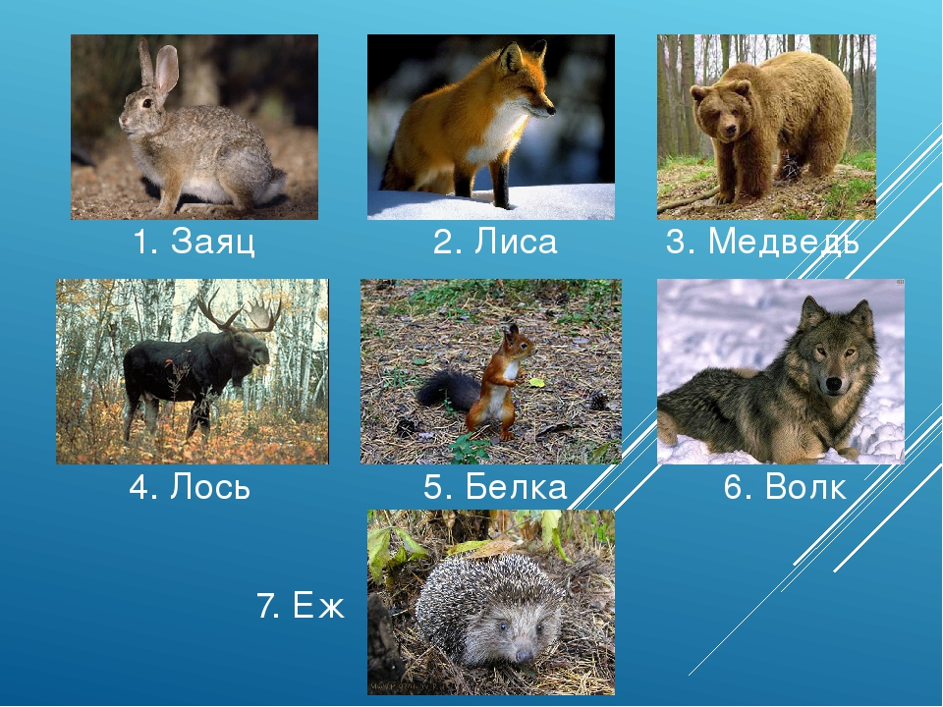
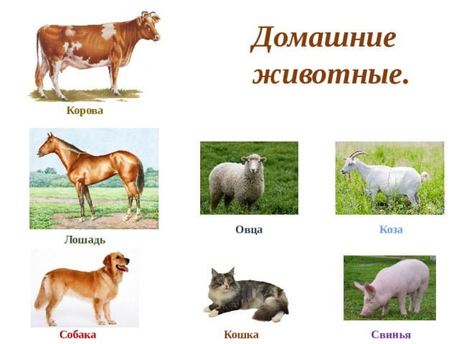
2. Обратите внимание ребенка на то, какие изменения происходят с животными весной (медведь пробуждается от зимней спячки, заяц и белка «меняют» шубки, многие животные находят себе пару, птицы вьют гнезда и т.п.).
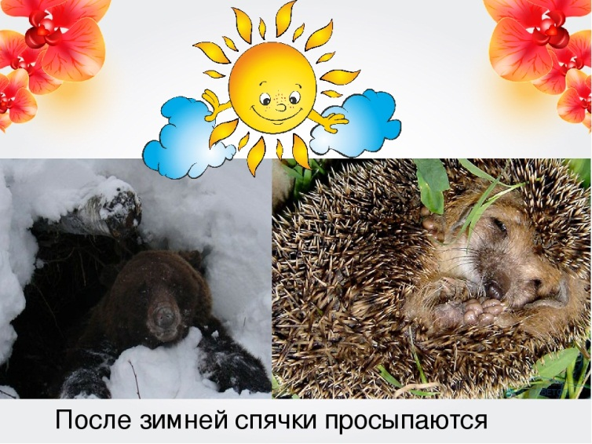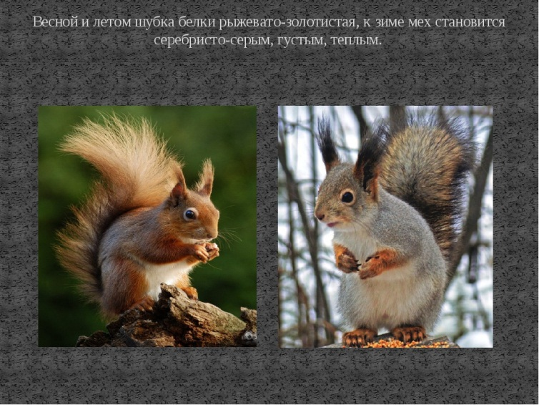
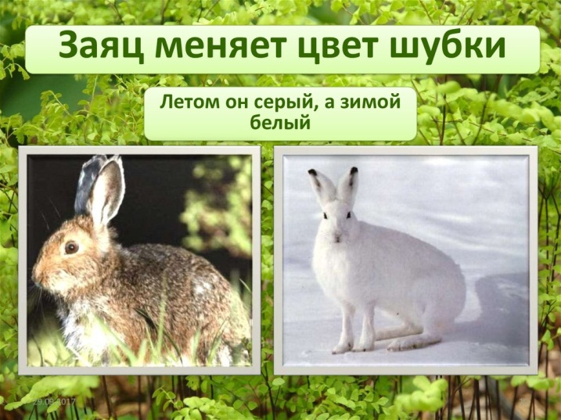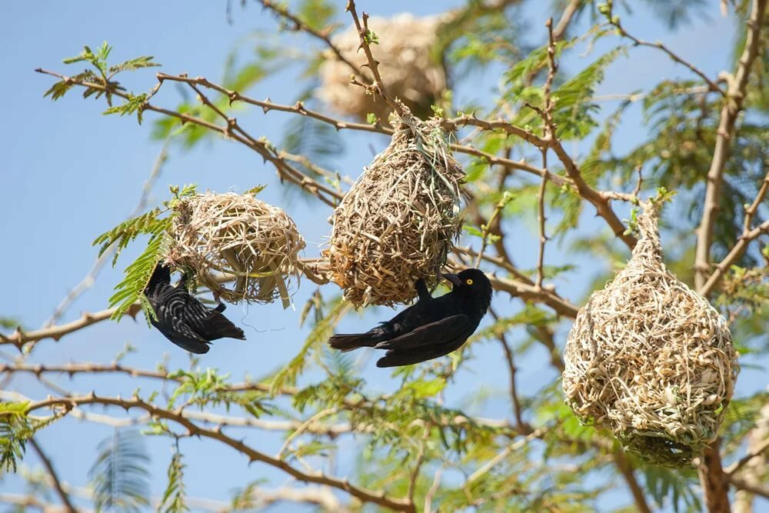
3. Беседа по картинкам: «Домашние и дикие животные и их детёныши».
Цель: формировать умение различать взрослых и их детенышей, развивать воображение, любознательность, память, речь, внимание, зрительное восприятие, воспитывать любовь к животным.
Папа – кот, мама – кошка, детёныш – котёнок.
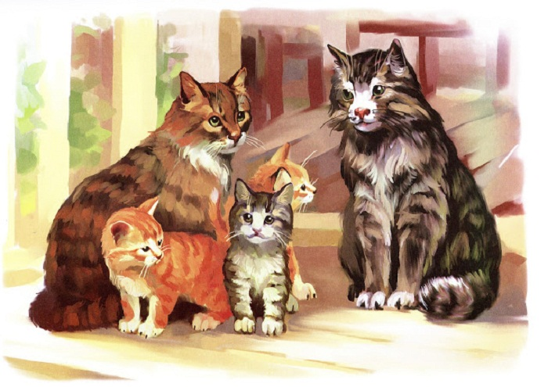
Папа – конь, мама – лошадь, детёныш – жеребёнок.
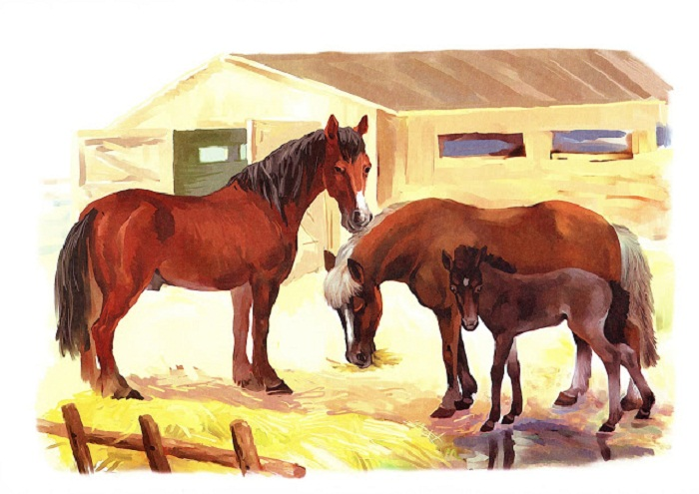

Папа – козёл, мама – коза, детёныш – козлёнок.
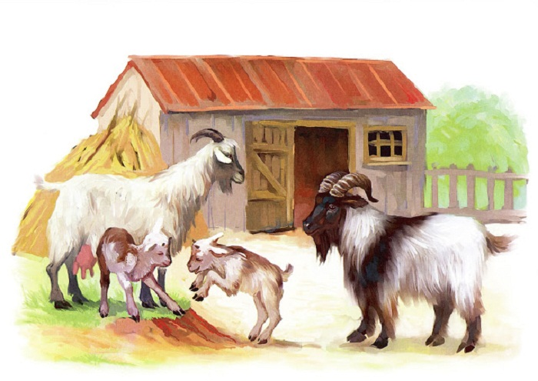
Папа – баран, мама – овца, детёныш – ягнёнок.
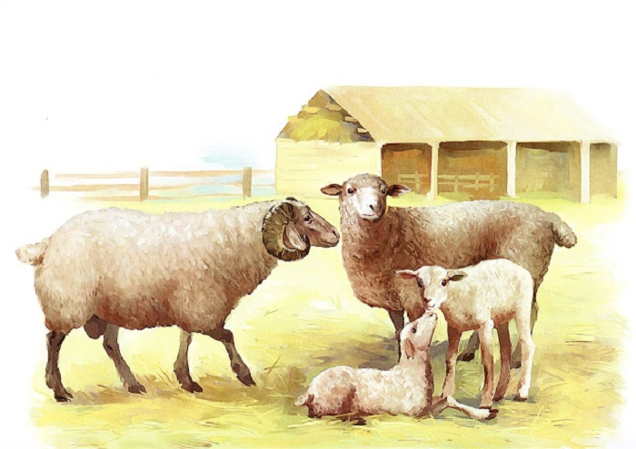
Папа – хряк, мама – свинья, детёныш –поросёнок.
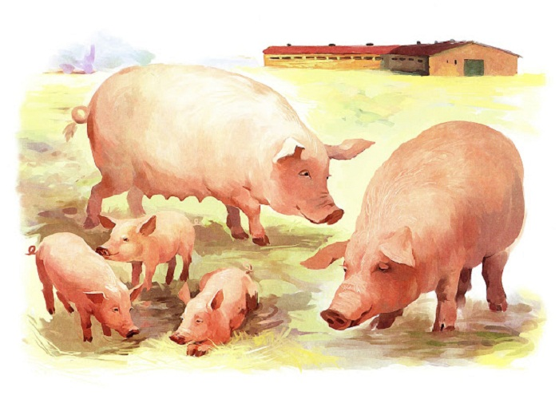

Папа – бык, мама – корова, детёныш – телёнок.
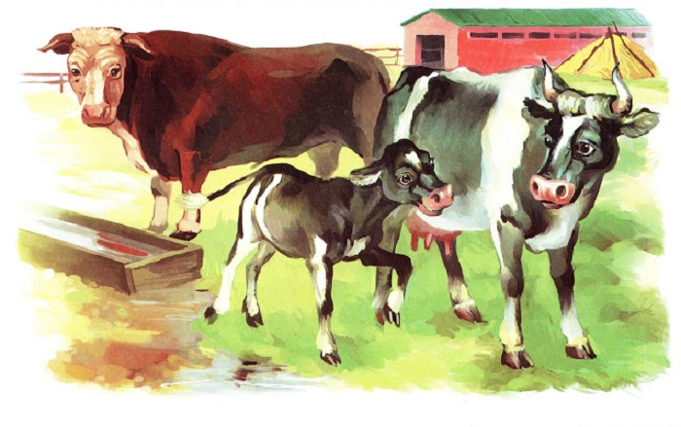
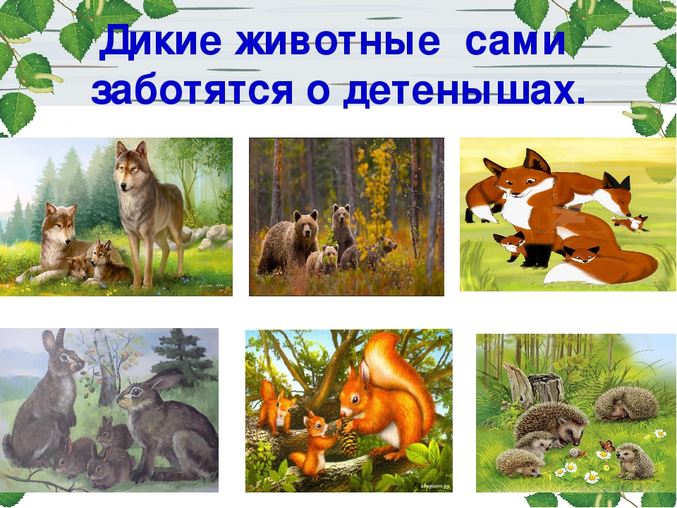
Папа - волк, мама - волчиха, детёныш - волчонок.
Папа - медведь, мама - медведица, детёныш - медвежонок.
Папа - лис, мама - лисица, детёныш - лисёнок.
Папа - заяц, мама - зайчиха, детёныш - зайчонок.
Папа - белка, мама - белка, детёныш - бельчонок (белка общее название для самца и самки).
Папа - ёж, мама - ежиха, детёныш - ежонок.
4. Дидактическая игра
1. «Где моя мама?»
Цель: расширять и закреплять представления ребенка о диких животных и их детенышах, формировать умение находить соответствующую пару, побуждать называть их.

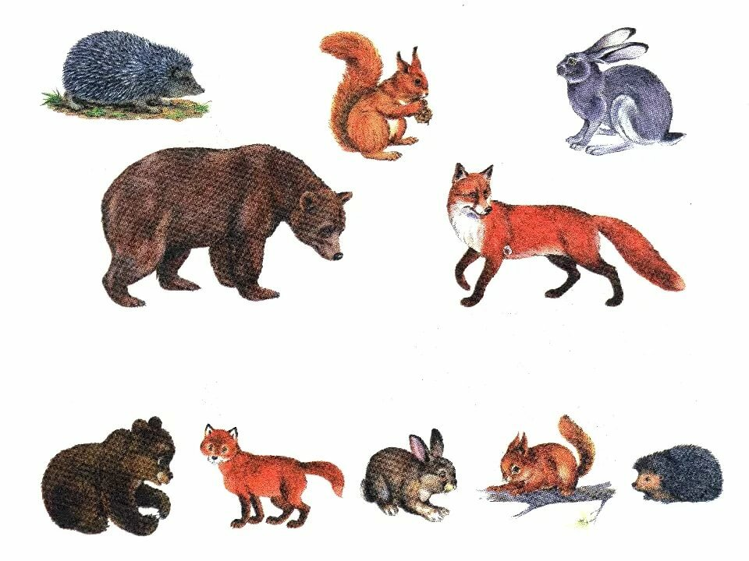
2. «Я начну предложение, а вы его закончите».
Цель: формировать способность детей к диалогической речи;
• У зайца хвост короткий, а уши ...... (длинные)
• Заяц пушистый, а ёжик ............... (колючий)
• Ёж маленький, а медведь ........... (большой)
• Медведь живёт в берлоге, а белка .......... (в дупле)
• Заяц летом серый, а зимой ......... (белый)
• У лисы – лисята, а у волка -....... (волчата)

5. Почитайте детям некоторые произведения. Обсудите с ребёнком о чем это произведение, с целью развития связной речи и закрепления материала.

Валентин Берестов

Мишка, Мишка, лежебока
Мишка, Мишка, лежебока!
Спал он долго и глубоко,
Зиму целую проспал,
И на елку не попал,
И на санках не катался,
И снежками не кидался,
Все бы мишеньке храпеть.
Эх ты, мишенька-медведь!

Владимир Сутеев

Сказка «Под грибом»
Как-то раз застал Муравья сильный дождь.
Куда спрятаться?
Увидел Муравей на полянке маленький грибок, добежал до него и спрятался под его шляпкой.
Сидит под грибом — дождь пережидает.
А дождь идёт всё сильнее и сильнее...
Ползёт к грибу мокрая Бабочка:
— Муравей, Муравей, пусти меня под грибок! Промокла я — лететь не могу!
— Куда же я пущу тебя? — говорит Муравей. — Я один тут кое-как уместился.
— Ничего! В тесноте, да не в обиде. Пустил Муравей Бабочку под грибок. А дождь ещё сильнее идёт...
Бежит мимо Мышка:
— Пустите меня под грибок! Вода с меня ручьём течёт.
— Куда же мы тебя пустим? Тут и места нет.
— Потеснитесь немножко!
Потеснились — пустили Мышку под грибок. А дождь всё льёт и не перестаёт... Мимо гриба Воробей скачет и плачет:
— Намокли пёрышки, устали крылышки! Пустите меня под грибок обсохнуть, отдохнуть, дождик переждать!
— Тут места нет.
— Подвиньтесь, пожалуйста!
— Ладно.
Подвинулись — нашлось Воробью место. А тут Заяц на полянку выскочил, увидел гриб.
— Спрячьте, — кричит, — спасите! За мной Лиса гонится!..
— Жалко Зайца, — говорит Муравей. — Давайте ещё потеснимся.
Только спрятали Зайца — Лиса прибежала.
— Зайца не видели? — спрашивает.
— Не видели.
Подошла Лиса поближе, понюхала:
— Не тут ли он спрятался?
— Где ему тут спрятаться! Махнула Лиса хвостом и ушла.
К тому времени дождик прошёл — солнышко выглянуло.
Вылезли все из-под гриба — радуются.
Муравей задумался и говорит:
— Как же так? Раньше мне одному под грибом тесно было, а теперь всем пятерым место нашлось!
— Ква-ха-ха! Ква-ха-ха! — засмеялся кто-то.
Все посмотрели: на шляпке гриба сидит Лягушка и хохочет:
— Эх вы! Гриб-то...
Не досказала и ускакала.
Посмотрели все на гриб и тут догадались, почему сначала одному под грибом тесно было, а потом и пятерым место нашлось.
А вы догадались?

Вопросы для обсуждения с детьми
• Как Муравей оказался под грибом? (пошел дождь).
• Кто ещё спрятался от дождя под грибом? (бабочка, мышка, воробей, заяц).
• Почему сначала под грибом хватало места только Муравью, а потом там поместились и другие? Что произошло с грибом во время дождя? (гриб во время дождя вырос).
• Нарисуйте с ребенком, какой был гриб до дождя и каким он стал, когда дождь закончился.

Владимир Сутеев

Сказка "Яблоко"
Стояла поздняя осень. С деревьев давно облетели листья, и только на верхушке дикой яблони ещё висело одно-единственное яблоко.
В эту осеннюю пору бежал по лесу Заяц и увидел яблоко.
Но как его достать? Яблоко высоко висит — не допрыгнешь!
— Крра-крра!
Смотрит Заяц — на ёлке сидит Ворона и смеётся.
— Эй, Ворона! — крикнул Заяц. — Сорви-ка мне яблоко!
Ворона перелетела с ёлки на яблоню и сорвала яблоко. Только в клюве его не удержала — упало оно вниз.
— Спасибо тебе, Ворона! — сказал Заяц и хотел было яблоко поднять, а оно, как живое, вдруг зашипело… и побежало.
Что такое?
Испугался Заяц, потом понял: яблоко упало прямо на Ежа, который, свернувшись клубочком, спал под яблоней. Ёж спросонок вскочил и бросился бежать, а яблоко на колючки нацепилось.
— Стой, стой! — кричит Заяц. — Куда моё яблоко потащил?
Остановился Ёжик и говорит:
— Это моё яблоко. Оно упало, а я его поймал.
Заяц подскочил к Ежу:
— Сейчас же отдай моё яблоко! Я его нашёл!
К ним Ворона подлетела.
— Напрасно спорите, — говорит, — это моё яблоко, я его себе сорвала.
Никто друг с другом согласиться не может, каждый кричит:
— Моё яблоко!
Крик, шум на весь лес. И уже драка начинается: Ворона Ежа в нос клюнула, Ёж Зайца иголками уколол, а Заяц Ворону ногой лягнул…
Вот тут-то Медведь и появился. Да как рявкнет:
— Что такое? Что за шум?
Все к нему:
— Ты, Михаил Иванович, в лесу самый большой, самый умный. Рассуди нас по справедливости. Кому это яблоко присудишь, так тому и быть.
И рассказали Медведю всё, как было.
Медведь подумал, подумал, почесал за ухом и спросил:
— Кто яблоко нашёл?
— Я! — сказал Заяц.
— А кто яблоко сорвал?
— Как р-раз я! — каркнула Ворона.
— Хорошо. А кто его поймал?
— Я поймал! — пискнул Ёж.
— Вот что, — рассудил Медведь, — все вы правы, и потому каждый из вас должен яблоко получить…
— Но тут только одно яблоко! — сказали Ёж, Заяц и Ворона.
— Разделите это яблоко на равные части, и пусть каждый возьмёт себе по кусочку.
И все хором воскликнули:
— Как же мы раньше не догадались!
Ёжик взял яблоко и разделил его на четыре части.
Один кусочек дал Зайцу:
— Это тебе, Заяц, — ты первый яблоко увидел.
Второй кусочек Вороне отдал:
— Это тебе, Ворона, — ты яблоко сорвала.
Третий кусочек Ёжик себе в рот положил:
— Это мне, потому что я поймал яблоко.
Четвертый кусочек Ёжик Медведю в лапу положил:
— А это тебе, Михаил Иванович…
— Мне-то за что? — удивился Медведь.
— А за то, что ты нас всех помирил и уму-разуму научил!
И каждый съел свой кусочек яблока, и все были довольны, потому что Медведь рассудил справедливо, никого не обидел.

6. Артикуляционная гимнастика.
1. «Котенок лакает молоко»
Цель: развивать артикуляционный аппарат.
Широко открываем рот, делаем 4—5 движений широким языком, как бы лакая молоко. Закрываем рот. Убираем язычок. Даем ребенку время для отдыха и расслабления, предлагаем сглотнуть слюну. Повторяем упражнение 3—4 раза.
Котенок любит молоко:
Нальешь — и нет ни капли вмиг.
Лакает быстро и легко,
«Лопаткой» высунув язык.

2. «Хомячок»
Цель: развивать артикуляционный аппарат.
Предлагаем малышу надуть щеки при закрытом рте и подержать в таком положении 3—5 секунд, а потом выдохнуть, расслабиться, сглотнуть слюну. Повторяем упражнение 3—4 раза.
Хомячок надует щечки,
У него зерно в мешочках.
Мы надуем щечки тоже,
Хомячку сейчас поможем

7. Дидактическая игра «Найди тень»
Цель: формировать умение находить силуэты путём зрительного восприятия.
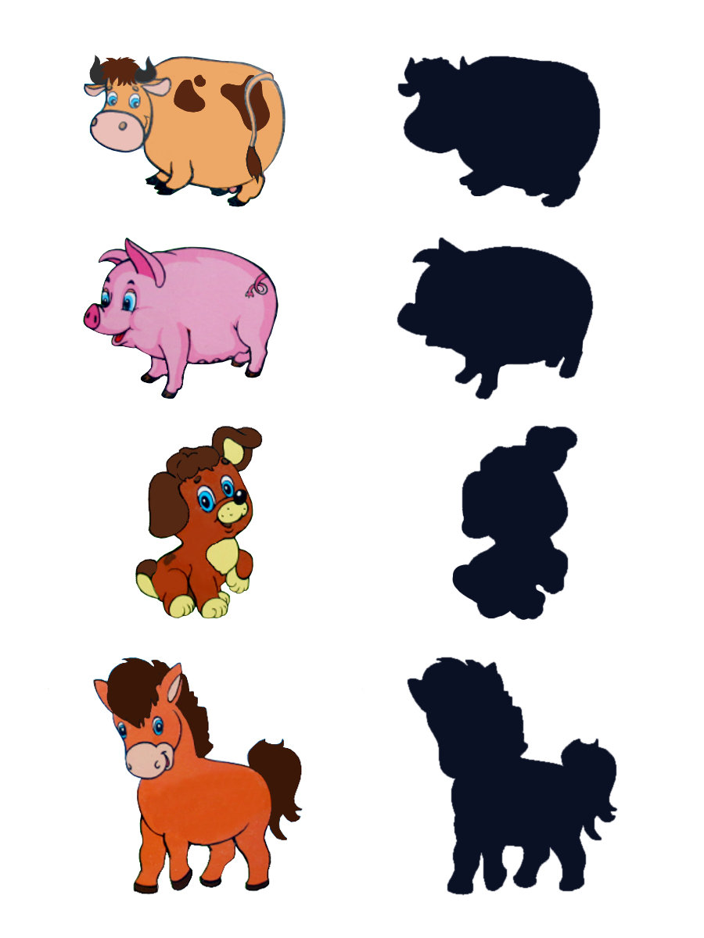

8.Пальчиковая игра
1. «Лабиринт для пальчика».
Цель: развивать мелкую моторику, координацию движений.
Игровой материал и наглядные пособия: лист бумаги.
Описание: нарисовать на листе бумаги дорожку-лабиринт. Предложить ребенку добраться пальчику до «домика», проведя им по дорожке. Для развития тактильных ощущений можно приклеить на дорожку разные виды круп или обклеить ее бумагой различной фактуры.

2.«Кот на печи».
«Кот на печи стучат кулачком о кулачок
Сухари толчет,
Кошка в окошке показывают как шьют иголкой
Полотенце шьет.
Маленькие котята поднимают руки на уровень груди, опустив кисти вниз
На печке сидят, и качают головой вправо-влево
На печке сидят
Да на котика глядят. показывают руками «очки»
Все на котика глядят
И сухарики едет». щелкают зубками

3. «Курочка»
«Курочка - рябушечка не спеша «проходятся» указательным и средним
По двору гуляла, пальцем по бедрам
По двору гуляла,
Цыпляток считала.
- Раз, два, три, четыре, пять! загибают пальчики на одной руке
Посчитаю их опять: грозят указательным пальцем
Раз, два, три, четыре, пять!» загибают пальчики на другой руке

4. «Мышки»
«Вот как наши ребятишки дети «скребут» пальчикам по бедрам
Расшалились, словно мышки:
Ловко пальчиками трут,
Словно лапками скребут.
Ш – ш – ш…» трут ладошкой о ладошку

9. Игры для развития памяти и внимания

Игра «Зайцы бывают...».
Цель: развивать внимание, координацию движений.
Описание: взрослый описывает какое-нибудь животное, а ребенок должен изобразить его действием, например: «Зайцы бывают длинноухие (машет руками над головой, изображая уши), прыгучие (прыгает), маленькие (присаживается на корточки)».

10. Игры для развития речи
1. «Еж - отец, ежиха - мать».
Цель: развивать речь; познакомить с основами формообразования имен существительных.
Описание: предложить ребенку изобразить различных животных, при этом напевая или приговаривая текст:

Если папа - серый слон,
Мамочка - слониха!
А ребенок, а ребенок –
Маленький слоненок!

Если папа - еж колючий,
Мамочка - ежиха.
А колючего малышонка
Называют все ежонком.

Если папой будет конь,
Мамой будет лошадь.
Знаешь ли, что их ребенок –
Быстроногий жеребенок.

Знают все наверняка,
Чуть ли не с пеленок:
Сын коровы и быка –
Маленький теленок.

2. «Ежик шел».
Цель: развивать речь; познакомить с функциональным назначением предметов.
Описание: составить вместе с ребенком коротенькие веселые стихи, которые расширят его познания, например:
Ежик шел по лесу, шел
И один грибок нашел.
Сел, съел
И дальше пошел.
Так перечисляется все, что можно найти дома, а также любые другие предметы, которые может назвать ребенок. В стихотворение можно вставлять имя ребенка.
Даня шел, шел, шел,
Телевизор нашел.
Сел, посмотрел
И дальше пошел.
Света шла, шла, шла,
Гребешок нашла.
Причесала волосы
И дальше пошла.

Будьте здоровы и успехов во всем!

